CN7 사출성형 이상탐지 모델링 결과 리포트
한이음 프로젝트 · 2026-07-24
KAMP 사출성형기 AI 데이터셋(CN7, 650톤-우진2호기)을 사용한 LSTM 오토인코더 기반 비지도 이상탐지 모델링 결과. 데이터셋 설명 → EDA → 전처리 → 베이스라인 비교 → 모델링 → 결과 해석/한계 순으로 정리했다.

최종 결과 (TL;DR)
지표 | Baseline (IsolationForest) | LSTM-AE (제안 모델)
Precision | 0.033 | 0.044
Recall | 0.333 | 0.500
TP / FP / FN / TN | 6 / 178 / 12 / 3778 | 9 / 195 / 9 / 3761

동일한 24개 피처, 동일한 드리프트 보정, 동일한 train/eval 분할을 적용한 공정 비교에서 LSTM-AE가 baseline 대비 precision·recall 모두 우수했다 (recall 0.333 → 0.500, precision 0.033 → 0.044). 다만 평가셋의 진짜 불량이 18건뿐이라 이 수치들의 통계적 신뢰구간은 넓다 — 자세한 한계는 06 결과 해석 및 한계 참고.

01 데이터셋 관련 설명
필터 조건: PART_NAME LIKE 'CN7%' AND EQUIP_NAME == '650톤-우진2호기'
구분 | 원본 파일 | 원본 행수 | 역할
Labeled | cn7_labeled.csv | 6,736 | eval — 사후 검증 전용, 학습에 전혀 사용하지 않음
Unlabeled | cn7_unlabeled.csv | 35,239 | train — 비지도 학습, '대부분 정상'으로 가정

unlabeled 데이터는 라벨이 없어 정상/불량이 섞여 있을 수 있다는 전제 하에, 경량 자가정제(self-cleaning)를 거쳐 학습(train)에 사용한다. labeled 데이터는 학습 과정에 전혀 관여하지 않고, 학습이 끝난 모델을 사후에 채점(eval)하는 용도로만 사용해 데이터 리키지를 원천 차단한다.
다음 단계(이번 리포트 범위 밖, 별도 스펙): 변수별 복원오차가 큰 피처를 KAMP 가이드북/KOSHA 문서와 매칭해 현장 조치 가이드를 제공하는 RAG 기반 불량유형 매칭.

02 데이터 EDA
항목 | 수치
Labeled 완전 중복행 | 5,524 / 6,736 (82.0%)
Unlabeled 계량없는 샷 | 18,152 / 35,239 (51.5%)
Eval 진짜 불량 건수 | 18건 (가스 13 + 미성형 5)

cn7_labeled.csv의 82%(5,524/6,736행)가 `_id`를 포함한 전체 컬럼이 정확히 2번씩 반복되는 완전 중복행이었다(원인 불명, 동일 샷을 물리적으로 두 번 기록한 것으로 추정). 중복 제거 후 3,974행만 사용한다. unlabeled 쪽은 이런 완전 중복이 없었다.
⚠ 아래 '계량없는 샷' 51.5%는 사전 EDA로 발견한 것이 아니다. 최초 LSTM 학습이 완전히 실패(precision=0, recall=0)한 뒤 원인을 역추적하는 과정에서 사후적으로 발견했다 — 정직하게 기록해둔다.
Max_Screw_RPM==0인 '계량 없는(비정상) 사이클'이 cn7_unlabeled.csv의 51.5%(18,152/35,239행)를 차지했다. Barrel_Temperature_1이 항상 0, Cycle_Time이 정상 대비 약 40% 짧음, Cushion_Position이 거의 0 등 여러 변수가 동시에 다르게 나타났고, cn7_labeled.csv에는 이런 행이 단 하나도 없었다(0/6,736행).
ERR_FACT_QTY(불량 수량) 컬럼은 unlabeled에 존재하지만 일자 단위 집계값이라 행 단위 오염률을 정확히 계산할 방법이 없다.
진짜 불량 18건은 아래 2개 사건에 몰려 있다:
시작 | 종료 | 건수
2020-10-16 05:21 | 2020-10-16 05:57 | 17
2020-11-03 04:44 | 2020-11-03 04:44 | 1

03 데이터 정제 및 전처리
공정변수 36개 중 12개를 드롭해 24개 피처만 모델에 사용한다.
드롭 컬럼 | 사유
Mold_Temperature_1 | train/eval 양쪽 다 상시 0 — 사용하지 않는 죽은 센서 채널
Mold_Temperature_2 | train/eval 양쪽 다 상시 0 — 사용하지 않는 죽은 센서 채널
Mold_Temperature_5 | train/eval 양쪽 다 상시 0 — 사용하지 않는 죽은 센서 채널
Mold_Temperature_6 | train/eval 양쪽 다 상시 0 — 사용하지 않는 죽은 센서 채널
Mold_Temperature_7 | train/eval 양쪽 다 상시 0 — 사용하지 않는 죽은 센서 채널
Mold_Temperature_8 | train/eval 양쪽 다 상시 0 — 사용하지 않는 죽은 센서 채널
Mold_Temperature_9 | train/eval 양쪽 다 상시 0 — 사용하지 않는 죽은 센서 채널
Mold_Temperature_10 | train/eval 양쪽 다 상시 0 — 사용하지 않는 죽은 센서 채널
Mold_Temperature_11 | train/eval 양쪽 다 상시 0 — 사용하지 않는 죽은 센서 채널
Mold_Temperature_12 | train/eval 양쪽 다 상시 0 — 사용하지 않는 죽은 센서 채널
Switch_Over_Position | unlabeled 전체에서는 실값이 섞여 있으나 eval 구간(10/16~11/3)에서는 100% 0 — train/eval 분포 왜곡 방지 위해 드롭
Barrel_Temperature_7 | unlabeled 전체에서는 실값이 섞여 있으나 eval 구간(10/16~11/3)에서는 100% 0 — train/eval 분포 왜곡 방지 위해 드롭

모델 피처로 유지한 24개 컬럼:
Injection_Time, Filling_Time, Plasticizing_Time, Cycle_Time, Clamp_Close_Time, Cushion_Position, Plasticizing_Position, Clamp_Open_Position, Max_Injection_Speed, Max_Screw_RPM, Average_Screw_RPM, Max_Injection_Pressure, Max_Switch_Over_Pressure, Max_Back_Pressure, Average_Back_Pressure, Barrel_Temperature_1, Barrel_Temperature_2, Barrel_Temperature_3, Barrel_Temperature_4, Barrel_Temperature_5, Barrel_Temperature_6, Hopper_Temperature, Mold_Temperature_3, Mold_Temperature_4
Labeled 처리 단계 (→ eval.csv):
단계 | 행수 | 비고
원본 | 6,736 | cn7_labeled.csv
완전 중복 제거 | 3,974 | 2,762건 제거
라벨 인코딩 | 3,974 | PassOrFail Y→0/N→1, Reason=='초기허용불량'은 정상(0)으로 재분류

Unlabeled 처리 단계 (→ train.csv):
단계 | 행수 | 비고
원본 | 35,239 | cn7_unlabeled.csv
계량없는 샷 필터링 | 17,087 | 18,152건 제거 (Max_Screw_RPM==0)
IsolationForest 자가정제 | 16,917 | 170건 제거 (contamination=1%)

여기서 쓰인 IsolationForest는 train 데이터의 명백한 이상치만 솎아내는 자가정제 전용 도구다 — eval에 대해 precision/recall을 낸 적은 없다. eval로 실제 채점한 결과는 04 기존 베이스라인에서 다룬다.
StandardScaler는 자가정제 후 train에만 fit하고, train/eval 모두 동일한 스케일러로 transform만 한다(eval 재fit 없음 — 리키지 방지). 컬럼별 mean/std는 scaler.json에 보존해 복원오차를 실단위로 역변환할 수 있게 했다.

04 기존 베이스라인
코드베이스에 실제로 계산된 베이스라인이 없어(IsolationForest는 위 03에서 자가정제 용도로만 쓰였음), LSTM-AE와 공정하게 비교하기 위해 IsolationForest를 eval에 대해 직접 채점했다. LSTM-AE가 항상 보는 입력과 100% 동일한 조건을 사용한다: 동일한 24개 피처, 동일한 롤링 z-score 드리프트 보정(window=200, min_periods=30), 동일한 train/eval 분할.
IsolationForest(contamination=0.01, random_state=42)를 train 피처에 fit하고, decision_function(낮을수록 이상 — LSTM 재구성오차와 반대 방향)의 train 분포 5번째 백분위수를 임계값으로 삼았다. LSTM의 'train 오차분포 95번째 백분위수 초과 시 이상' 방식과 대칭되는 방법론이다.
참고: 임계값을 백분위수로 정하기 때문에 contamination 값 자체는 최종 precision/recall에 영향을 주지 않는다(sklearn 내부 offset_ 상수만 바뀌고 percentile cut에서 상쇄됨). contamination=1%는 03의 자가정제 설정과의 일관성을 위해서만 유지했다.
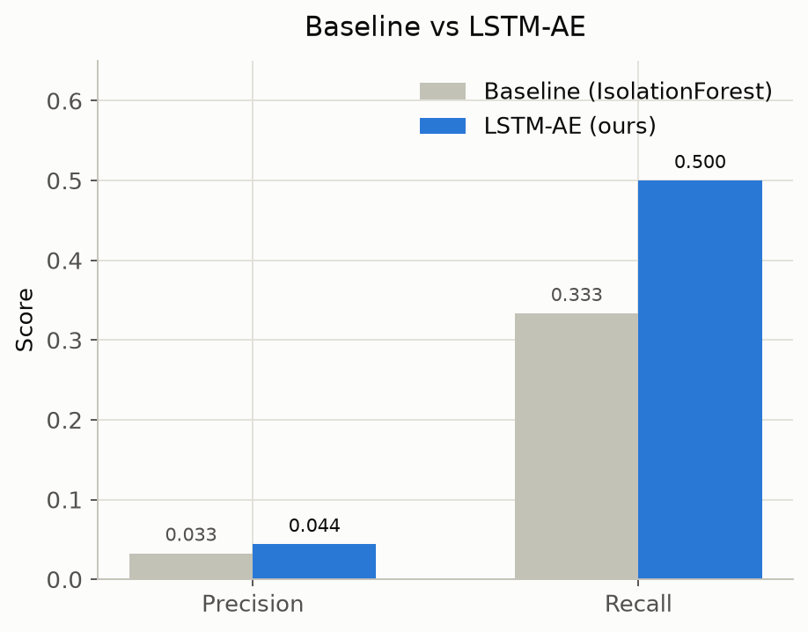
Baseline(IsolationForest) vs LSTM-AE, precision/recall 비교
민감도 스캔 (LSTM과 동일한 7개 백분위수):
Percentile | Precision | Recall | TP | FP | FN | TN
80 | 0.013 | 0.444 | 8 | 607 | 10 | 3349
85 | 0.016 | 0.444 | 8 | 477 | 10 | 3479
90 | 0.022 | 0.389 | 7 | 317 | 11 | 3639
93 | 0.030 | 0.389 | 7 | 227 | 11 | 3729
95 | 0.033 | 0.333 | 6 | 178 | 12 | 3778
97 | 0.034 | 0.222 | 4 | 113 | 14 | 3843
99 | 0.000 | 0.000 | 0 | 22 | 18 | 3934

05 우리만의 모델링
아키텍처 (Encoder-Decoder LSTM 오토인코더, 'RepeatVector' 스타일):
입력 (batch, 12, 24) → Encoder LSTM (24→64, 1층) → Linear 병목 (64→16, 잠재벡터 z) → z를 12스텝 반복 → Decoder LSTM (16→64, 1층) → Linear 출력층 (64→24) → 출력 (batch, 12, 24)
파라미터 약 46K개. 손실 함수: MSE(복원값, 원본값), 시퀀스 전체(12×24=288개 값) 평균.
시퀀스 구성:
window_size=12로 잡은 이유는 실제 불량 사건이 연속된 17개 샷에 걸쳐 있어, 윈도우를 짧게 잡아야 불량 구간이 여러 윈도우에 온전히 포착되기 때문이다. train은 비중첩(stride=12)으로 16,908행 → 1,409개 윈도우를 만들어 샷별 오차를 집계 없이 1:1로 얻는다. eval은 3,974행뿐이고 불량 다수가 파일 앞부분에 몰려 있어, 중첩 슬라이딩(stride=1)으로 3,963개 윈도우를 만들고 각 샷의 최종 오차는 그 샷이 포함된 모든 윈도우 오차의 평균으로 정의한다. eval은 학습에 전혀 쓰이지 않으므로 이 비대칭이 리키지를 일으키지는 않는다.
학습 설정:
항목 | 값
window_size | 12
hidden_size | 64
latent_dim | 16
epochs | 50
batch_size | 64
learning_rate | 0.001
random_seed | 42
detrend_window | 200
detrend_min_periods | 30
threshold_percentile | 95.0

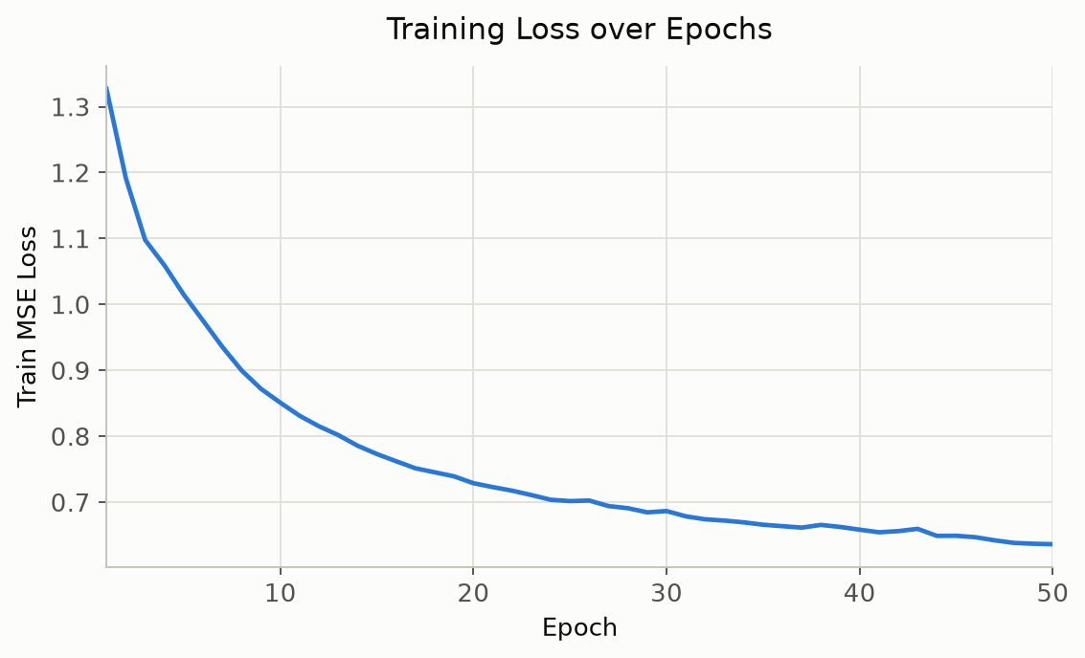
학습 손실 추이 (final loss = 0.6362)
실제 적용 과정에서 발견한 문제와 보정 (개발 여정):
최초 설계(3-시그마 임계값, 드리프트 보정 없음)로 실제 데이터를 학습·평가했을 때 이상탐지가 완전히 실패했다(precision=0, recall=0 — 정상 샷 평균 오차가 오히려 불량 샷보다 높았음). 원인을 역추적하며 순서대로 3가지 문제를 발견해 반영했다:
- ① unlabeled의 51.5%가 계량 없는 사이클 — 필터링 반영 후 recall 0 → 0.056
- ② train/eval 시간 범위가 거의 안 겹쳐 생기는 공정 드리프트 — 롤링 z-score 보정 반영 후 오탐이 2,144건 → 47건으로 감소(같은 95%ile 기준)
- ③ 3-시그마 임계값이 오른쪽으로 치우친(비대칭) 오차 분포에 부적합 — 백분위수 기반(95%ile)으로 교체
최종 결과(seed=42로 재현 가능): threshold=1.172, precision=0.044, recall=0.500(불량 18건 중 9건 탐지), tp=9 fp=195 fn=9 tn=3761.

06 결과 해석 및 한계
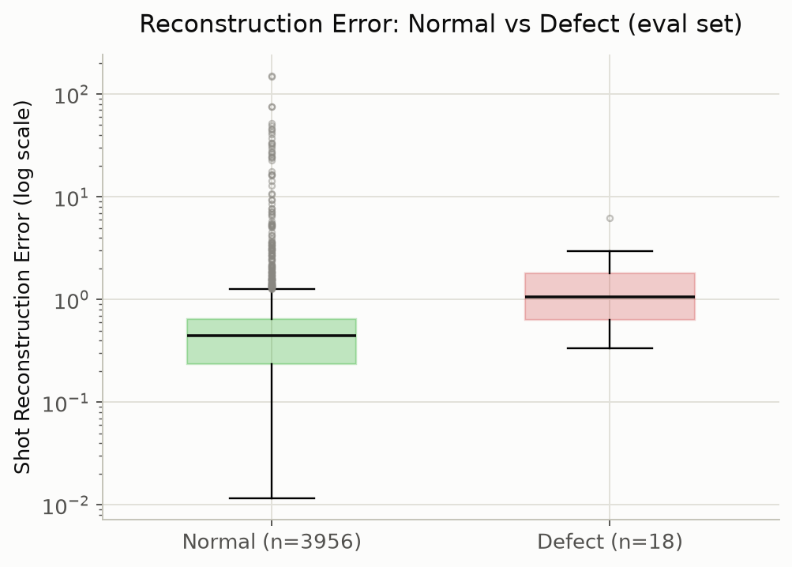
정상 vs 불량 샷의 재구성오차 분포 (로그 스케일)
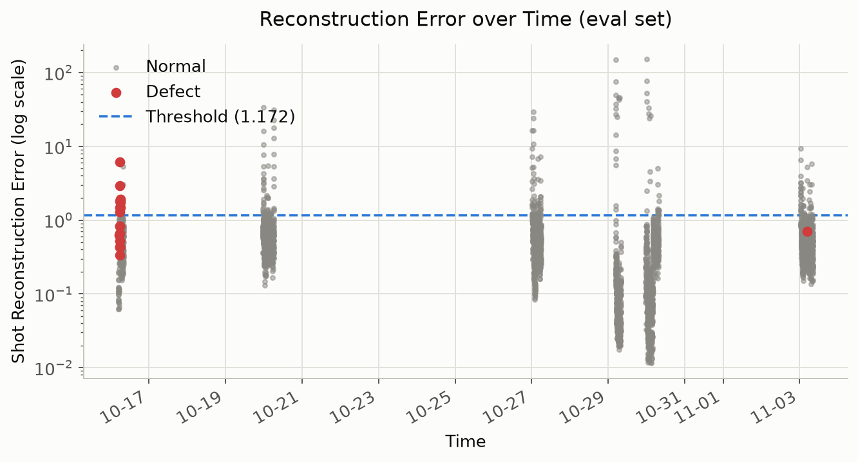
eval 구간 재구성오차 시계열 — 불량 샷(적색)과 임계값(파란 점선)
드리프트 구간을 제외하고 실제 불량 사건(2020-10-16 05:00~06:10) 구간만 놓고 비교하면 불량 샷 오차 중앙값(0.055)이 정상 샷 중앙값(0.015)의 약 3.6배로, 모델이 실제 불량 신호를 국소적으로는 포착하고 있음을 확인했다.
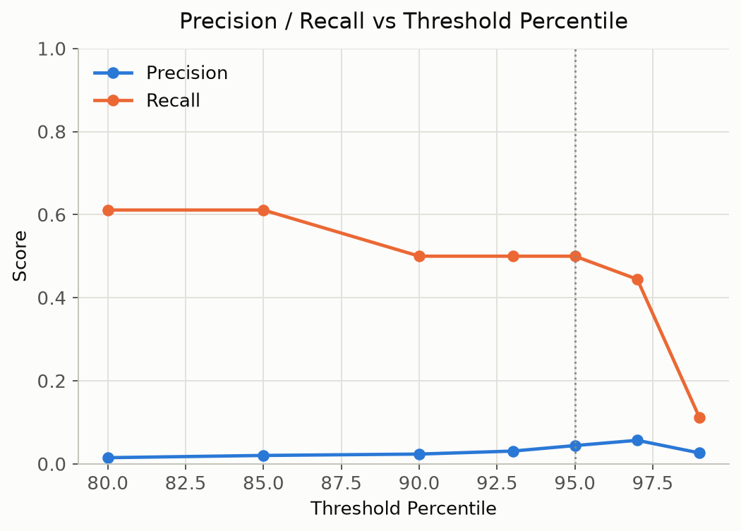
임계값 백분위수에 따른 precision/recall 트레이드오프
알려진 한계:
- 평가셋의 진짜 불량이 18건뿐이라 precision/recall 수치의 통계적 신뢰구간이 넓다.
- detrend_window를 100/200/400으로 바꿔 실험한 결과, 100은 불량 사건 자체가 자신의 롤링 기준선을 오염시켜 성능이 뚜렷이 나빠졌고 200과 400은 성능이 거의 동일했다.
- threshold_percentile을 85~97 사이에서 바꾸면 recall 0.44~0.61, 오탐 130~530건 사이에서 크게 움직인다 — 모델 자체의 한계라기보다 '불량을 더 잡을지 오탐을 줄일지'의 정책적 트레이드오프이며, 표본이 18건뿐이라 통계적으로 최적점을 확정할 수 없다. 현장 재현율을 우선한다는 설계 방향에 따라 95%ile(recall=0.5)을 최종값으로 채택했다.
- unlabeled 데이터의 행 단위 오염률은 정확히 계산할 방법이 없다(ERR_FACT_QTY가 일자 단위 집계라 분모를 알 수 없음). 자가정제 contamination=1%는 추정치다.

